**МИНОБРНАУКИ РОССИИ**

**Санкт-Петербургский государственный**

**электротехнический университет**

**«ЛЭТИ» им. В.И. Ульянова (Ленина)**

**Кафедра МО ЭВМ**

отчет

**по лабораторной работе №2**

**по дисциплине «Сети и телкомуникации»**

**Тема: Настройка таблиц маршрутизации.**

|  |  |  |
| --- | --- | --- |
| Студент гр. 1384 |  | Усачева Д.В. |
| Преподаватель |  | Ефремов М. А. |

Санкт-Петербург

2023

## Цель работы.

## Изучение и практическое освоение методов статической маршрутизации на узлах сетевого уровня в IP-сетях.

## Задание.

1. Для всех узлов сети установить IP-адреса, маски подсетей и шлюзы по умолчанию, чтобы добиться успешного выполнения Echo-запроса ближайших соседей (находящихся в одной подсети).

2. Настроить таблицы маршрутизации на маршрутизаторах, чтобы добиться доставки пакетов от узла K1 к узлу K2 и обратно, от узла K2 к K3 и обратно, от узла K3 к K1 и обратно. Пакеты должны доходить до узлов кратчайшим путем.

3. Настроить таблицы маршрутизации на узлах K1, K2 и K3, чтобы обеспечить кратчайшую доставку пакетов между этими узлами, если это невозможно было обеспечить в п. 2.

В отчете привести конфигурацию TCP/IP для каждого из узлов, таблицы маршрутизации, результаты Echo-запросов между узлами K1, K2 и K3, а также обоснование правильности и оптимальности выбранных маршрутов.

**Вариант 13.**

Файл со схемой сети: lab2_var13.jfst. Все маршрутизаторы и компьютеры имеют адреса из диапазона 172.1.1.1 – 172.254.254.254. Обозначения в задании: K1 – PC1, K2 – PC2, K3 – PC3.

## Выполнение работы.

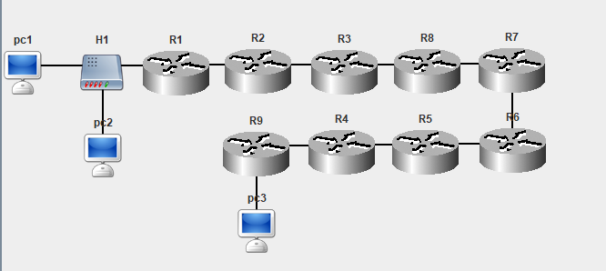

Рисунок 1. Схема сети.

1. Были установлены следующие настройки узлов:

|  |  |  |  |  |
| --- | --- | --- | --- | --- |
| Имя узла | Интерфейс | IP | Маска | Шлюз |
| pc1 | eth0 | 172.1.1.1 | 255.255.255.0 | 172.1.1.11 |
| pc2 | eth0 | 172.1.1.2 | 255.255.255.0 | 172.1.1.11 |
| pc3 | eth0 | 172.1.10.3 | 255.255.255.0 | 172.1.10.19 |
| R1 | eth0  eth1 | 172.1.1.11  172.1.2.11 | 255.255.255.0  255.255.255.0 | 172.1.2.12 |
| R2 | eth0  eth1 | 172.1.2.12  172.1.3.12 | 255.255.255.0  255.255.255.0 | 172.1.3.13 |
| R3 | eth0  eth1 | 172.1.3.13  172.1.8.13 | 255.255.255.0  255.255.255.0 | 172.1.8.18 |
| R4 | eth0  eth1 | 172.1.9.14  172.1.4.14 | 255.255.255.0  255.255.255.0 | 172.1.9.19 |
| R5 | eth0  eth1 | 172.1.4.15  172.1.5.15 | 255.255.255.0  255.255.255.0 | 172.1.4.14 |
| R6 | eth0  eth1 | 172.1.6.16  172.1.5.16 | 255.255.255.0 | 172.1.5.15 |
| R7 | eth0  eth1 | 172.1.7.17  172.1.6.17 | 255.255.255.0  255.255.255.0 | 172.1.6.16 |
| R8 | eth0  eth1 | 172.1.8.18  172.1.7.18 | 255.255.255.0  255.255.255.0 | 172.1.7.17 |
| R9 | eth0  eth1 | 172.1.10.19  172.1.9.19 | 255.255.255.0  255.255.255.0 | 172.1.10.3 |

2. Для корректной доставки пакетов было выделено десять подсетей. Первая включает в себя узлы PC1-R1-PC2, вторая включает узлы R1-R2, третья включает узлы R2-R3, четвертая включает R3-R8, пятая – R8-R7, шестая – R7-R6, седьмая – R6-R5, восьмая – R5-R4, девятая – R4-R9, десятая – R9-PC3.

Выполнен echo-запрос с PC1 на PC2:

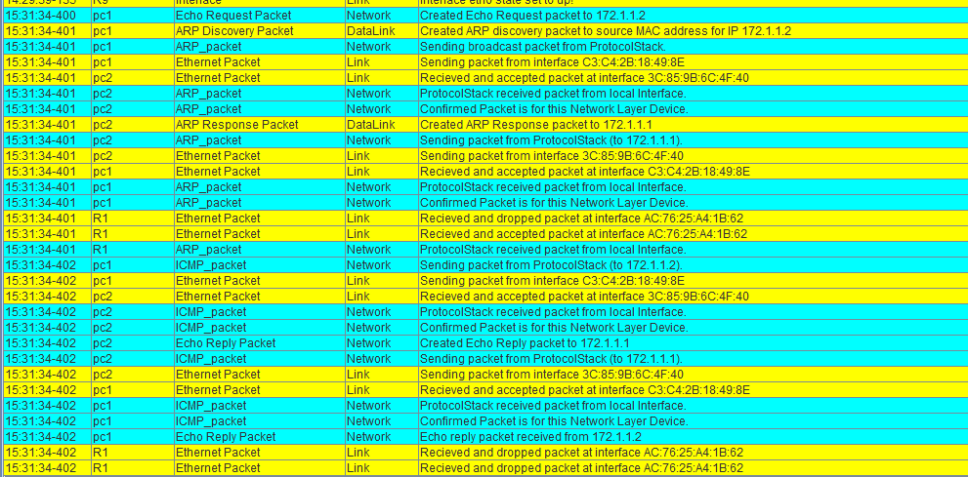

Рисунок 2. echo-запрос с PC1 на PC2

Для маршрутизатора R1 добавление статического маршрута не потребовалось. Таблицы маршрутизации для узлов R2-R9:

(Codes: C - connected, S - static, R - RIP, B - BGP, O - OSPF, * - candidate default)

Маршрутизатор R2:

S 172.1.1.0/255.255.255.0[0] via 172.1.2.11 (eth0)

S* default/0.0.0.0[0] via 172.1.3.13 (eth0)

C 172.1.3.12/255.255.255.0 is directly connected, eth1

C 172.1.2.12/255.255.255.0 is directly connected, eth0

Маршрутизатор R3:

S 172.1.1.0/255.255.255.0[0] via 172.1.3.12 (eth0)

S* default/0.0.0.0[0] via 172.1.8.18 (eth0)

C 172.1.8.13/255.255.255.0 is directly connected, eth1

C 172.1.3.13/255.255.255.0 is directly connected, eth0

Маршрутизатор R4:

S 172.1.1.0/255.255.255.0[0] via 172.1.4.15 (eth1)

S* default/0.0.0.0[0] via 172.1.9.19 (eth0)

C 172.1.4.14/255.255.255.0 is directly connected, eth1

C 172.1.9.14/255.255.255.0 is directly connected, eth0

Маршрутизатор R5:

S 172.1.1.0/255.255.255.0[0] via 172.1.5.16 (eth1)

S* default/0.0.0.0[0] via 172.1.4.14 (eth0)

C 172.1.5.15/255.255.255.0 is directly connected, eth1

C 172.1.4.15/255.255.255.0 is directly connected, eth0

Маршрутизатор R6:

S 172.1.1.0/255.255.255.0[0] via 172.1.6.17 (eth0)

S* default/0.0.0.0[0] via 172.1.5.15 (eth0)

C 172.1.5.16/255.255.255.0 is directly connected, eth1

C 172.1.6.16/255.255.255.0 is directly connected, eth0

Маршрутизатор R7:

S 172.1.1.0/255.255.255.0[0] via 172.1.7.18 (eth0)

S* default/0.0.0.0[0] via 172.1.6.16 (eth0)

C 172.1.6.17/255.255.255.0 is directly connected, eth1

C 172.1.7.17/255.255.255.0 is directly connected, eth0

Маршрутизатор R8:

S 172.1.1.0/255.255.255.0[0] via 172.1.8.13 (eth0)

S* default/0.0.0.0[0] via 172.1.7.17 (eth0)

C 172.1.7.18/255.255.255.0 is directly connected, eth1

C 172.1.8.18/255.255.255.0 is directly connected, eth0

Маршрутизатор R9:

S 172.1.1.0/255.255.255.0[0] via 172.1.9.14 (eth1)

S* default/0.0.0.0[0] via 172.1.10.3 (eth0)

C 172.1.9.19/255.255.255.0 is directly connected, eth1

C 172.1.10.19/255.255.255.0 is directly connected, eth0

Был выполнен echo-запрос с PC1 на PC3:



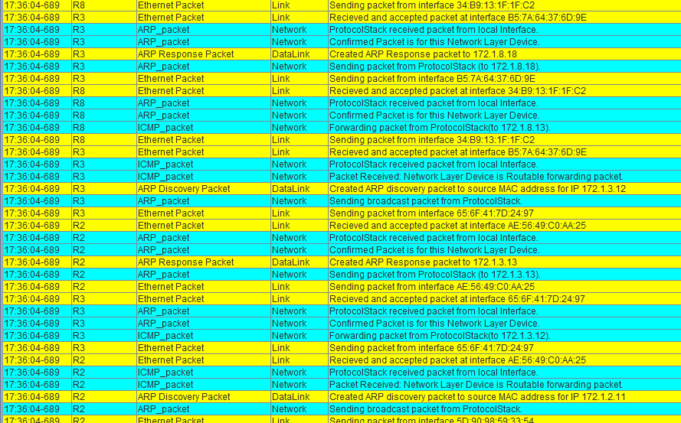

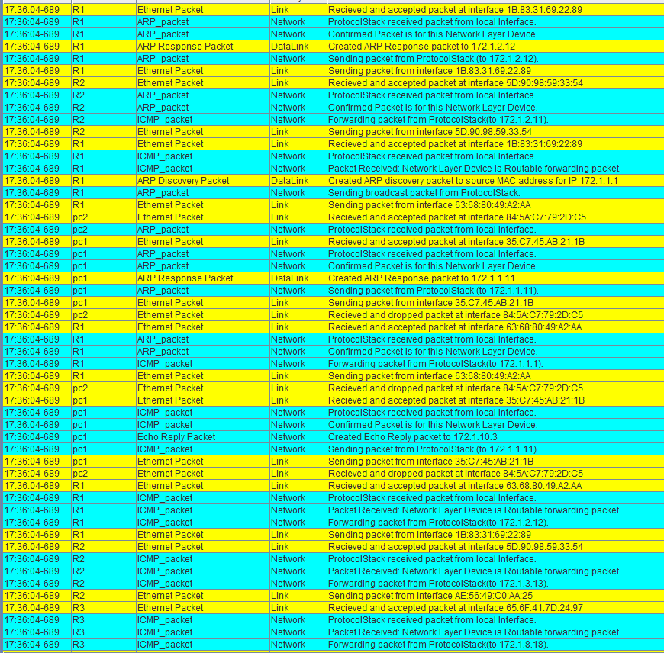

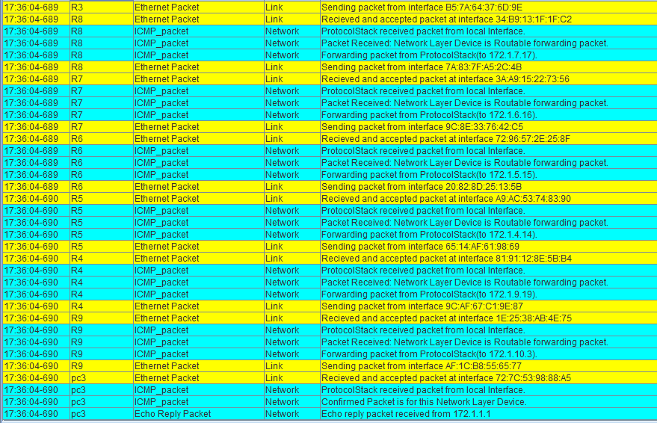

Рисунки 3.1-3.5. echo-запрос с PC1 на PC3

Был выполнен echo-запрос с PC2 на PC3:

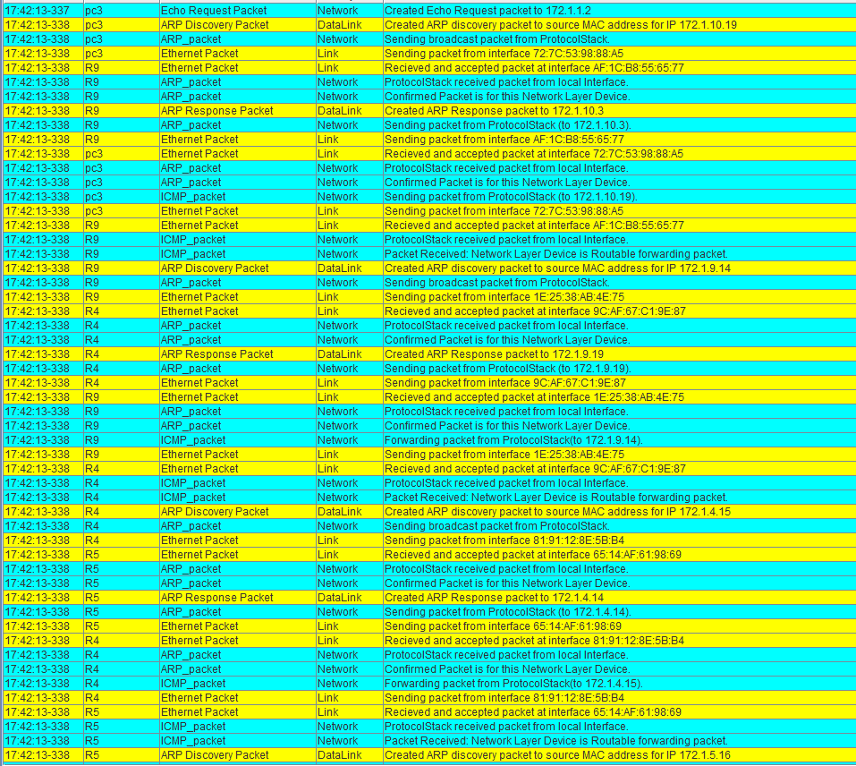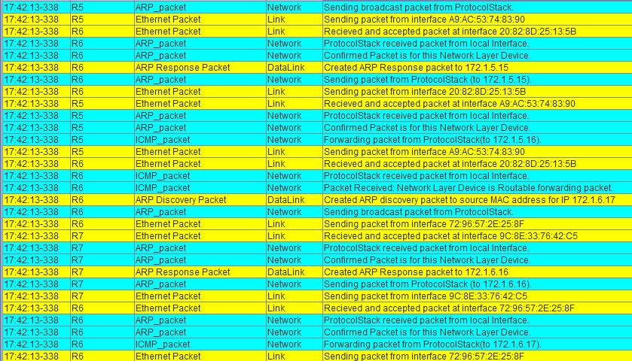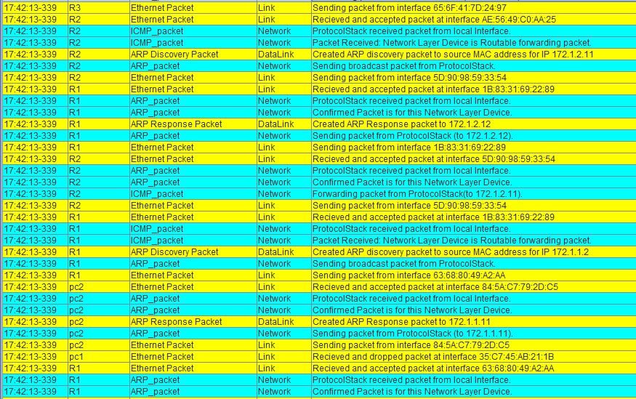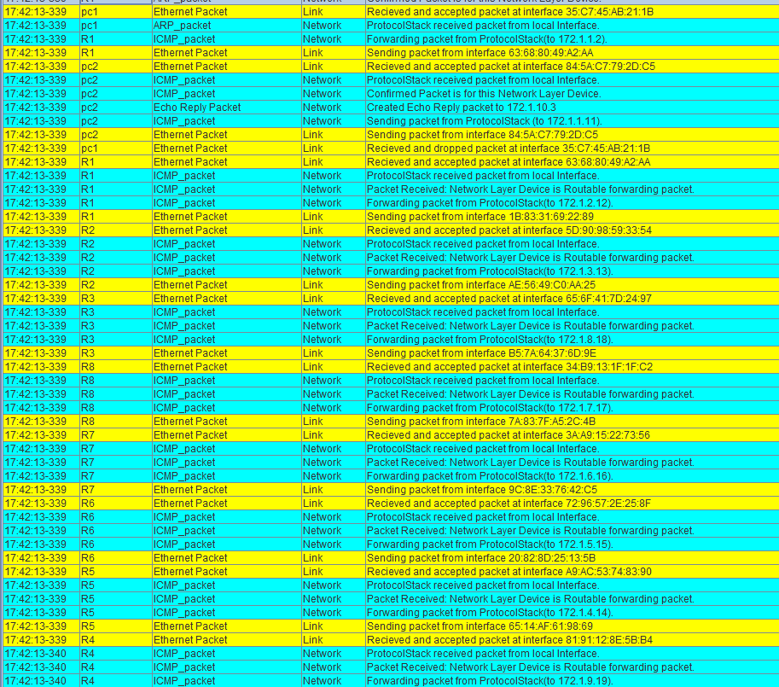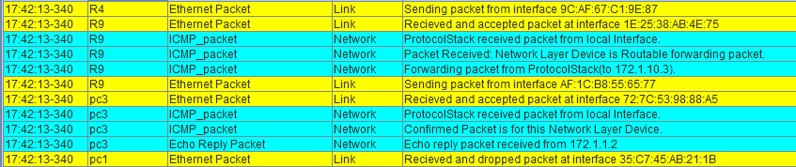

Рисунки 4.1-4.6. echo-запрос с PC2 на PC3

Приведенные результаты запросов свидетельствуют, что пакет доходит до узла-получателя и возвращается обратно к узлу-отправителю, следовательно, сеть была настроена корректно.

## Выводы.

В ходе выполнения лабораторной работы и были изучены и освоены основы статической маршрутизации на узлах сетевого уровня в IP-сетях.